

CROACIA EN BARCO- SUPREME
RUTA K200 / BARCO EQUATOR
Visitas: Split. Bol. Jelsa. Korcula. Dubrovnik. Mljet. Hvar. Split

8 DÍAS / 7 NOCHES

EL PRECIO INCLUYE

- Crucero de 7 noches de Split a Dubrovnik y de regreso a Split
- Nave de categoría suprema en camarote con baño privado,
- aire acondicionado y televisor LCD
- Traslado compartido de llegada / salida desde el aeropuerto u hotel a Split
- puerto y regreso el primer y último día
- Desayuno buffet diario
- 6 almuerzos, todos con 3 platos y barra de ensaladas
- Cena de bienvenida y Cena del Capitán
- Dispensador de agua
- Café, té y frutas frescas de cortesía disponibles todos los días
- Gerente de crucero profesional en todo
- Turismo mejorado con tecnología Whisper
- Servicio diario de cabina, ropa de cama y toallas limpias entre semana
- Manejo de equipaje
- Wi-Fi gratuito a bordo
- Visitas a la ciudad de Split, Hvar, Korčula y Dubrovnik
- Visita guiada y entrada al Parque Nacional de Mljet
- Cata de vinos en Korčula

VALORES POR PERSONA EN EUR:

CRUCERO | CABINA | Fecha de viaje | Doble
Equator | Lower Deck Cabin | Mayo 4, 11  Octubre 5, 12 | EUR 1.430  EUR 1.215
Equator | Main Deck Cabin | Mayo 4, 11  Octubre 5, 12 | EUR 1.870  EUR 1.589
Suplemento cabina uso individual 60%

- Consulte otras fechas de viaje
*PRE VENTA: RESERVAS REALIZADAS HASTA EL 15 DE ENERO DE 2024 CON PAGO DEL 50% HASTA 31 DE ENERO DE 2024

EL PRECIO NO INCLUYE:
- Bebidas a bordo (excepto agua), comidas extra
- Entradas no mencionadas en el programa.
- Tasa portuaria + Tasa turística 60 EUR netos por persona (a pagar a bordo en efectivo)
Entrada a la Cueva Azul a pagar en el acto: hasta 13 EUR por persona (dependiendo de la temporada)

DESCUENTOS:
- Reducción 3ª cama (adulto) - 30%
- Niño (0-11,99 años) compartiendo habitación con 1 adulto - 30%

BARCO EQUATOR
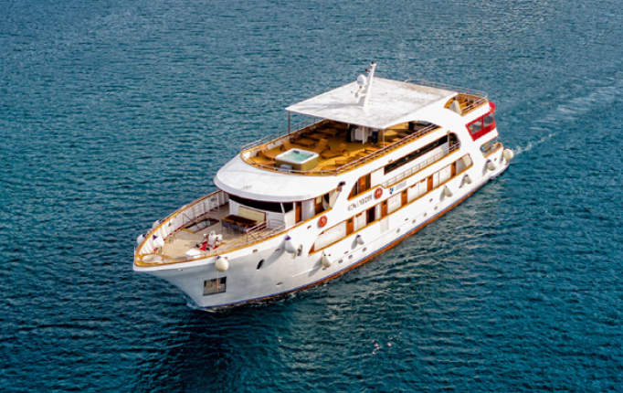
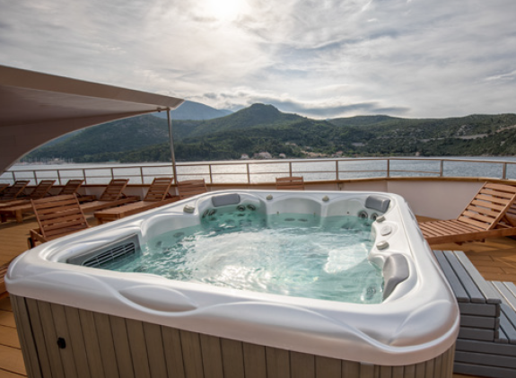
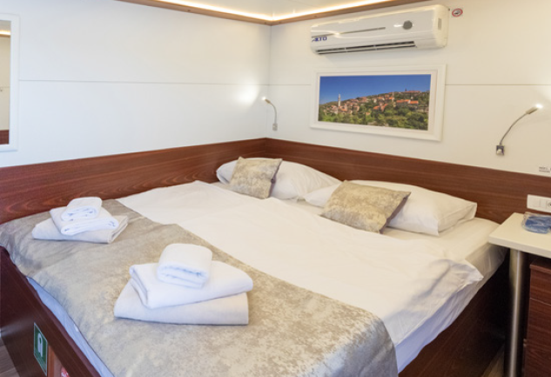

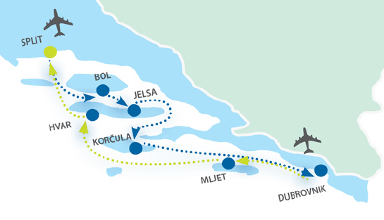
ITINERARIO

Día 1 LLEGADA DIVIDIDA, sábado (WR, C)
Será trasladado desde el aeropuerto de Split o su hotel de Split al puerto, donde el embarque comienza a las 14:00h. Acomódese en su camarote antes de asistir a un Recepción de bienvenida seguida de cena esta noche.

Día 2 SPLIT – BOL – JELSA, Domingo (D, A)
Navega por la mañana hacia Bol en la isla de Brač, descubrirás uno de los lugares más hermosas playas en todo el Mediterráneo – “Zlatni Rat” (el Cuerno de Oro), que cambia constantemente de dirección debido a las corrientes oceánicas con opción nadar si el clima lo permite. Regresa al barco para almorzar y zarpa hacia Jelsa en la isla de Hvar. Uno de los pueblos más pintorescos de la isla de Hvar; jelsa es enclavado entre colinas densas con bosques de pinos. El muelle de la ciudad se extiende por todo el camino alrededor del puerto con numerosos amarres tendidos. Camina por la ciudad para ver antiguas calles de piedra, plazas, iglesias y parques. Disfruta de un café en la principal.
plaza y empápate del ambiente mediterráneo de esta bulliciosa ciudad. Su tarde es libre para explorar Jelsa por su cuenta. Día

3 JELSA – KORČULA (Degustación de vinos), lunes (D, A, T)
Temprano en la mañana zarpamos hacia la isla de Korčula, con parada para nadar, si el clima lo permite, en una de las bahías vírgenes, tiempo para relajarse y almorzar a bordo.
Continúe hacia Korčula, la ciudad medieval mejor conservada, pensada para ser el lugar de nacimiento del famoso explorador Marco Polo. Realice un recorrido a pie por Korčula que te lleva por sus calles estrechas y empedradas llenas de historia y disfrute de una cata de vinos en uno de los bares de vinos locales. La tarde es libre para explorar la ciudad por su cuenta.

Día 4 KORČULA – DUBROVNIK, martes (D, A)
Por la mañana navegación hacia Dubrovnik, la “Perla del Adriático”, Patrimonio Mundial de la UNESCO lugar de Patrimonio. A su llegada a Dubrovnik, disfrutará de una visita guiada por el magnífico casco antiguo con un recorrido panorámico en autobús por encima del casco antiguo. Después de la vista panorámica, llegaremos al centro histórico de Dubrovnik, caminaremos por STRADUN: tanto una calle como una plaza, el lugar más famoso dentro de la ciudad.
murallas, la famosa ciudad declarada Patrimonio de la Humanidad por la UNESCO, donde La guía le mostrará los lugares más interesantes de Dubrovnik. Después del recorrido por la ciudad, se le dejará solo para explorar la ciudad, visitar las murallas de la ciudad, el franciscano Monasterio con la segunda farmacia más antigua de Europa, el Palacio del Rector y la Catedral, tome un paseo en bote a la isla de Lokrum o tome el teleférico hasta la cima del Monte Srđ. Noche en Dubrovnik.

Día 5 DUBROVNIK – MLJET, miércoles (D, A, CD)
Por la mañana diríjase más al norte a la isla de Mljet. Parque Nacional Mljetabarca cinco tipos de bosques, muchas especies de aves y dos lagos profundos, Veliko Jezero (Lago Grande) y Malo Jezero (Lago Pequeño). Únase al Cruise Manager para un paseo por los famosos lagos salados del Parque Nacional de Mljet. Alternativamente, puede alquilar bicicletas, scooters o kayaks para explorar el Parque Nacional o la isla en su propio. Esta noche, disfrute de la cena del capitán a bordo.

Día 6 MLJET – HVAR, jueves (D, A)
Tómese un descanso para nadar durante su crucero matutino. Continuar navegando por almuerzo, llegando esta tarde a Hvar, un destino de vacaciones favorito para celebridades internacionales, pero también es un encantador pueblo costero con 8 siglos de arquitectura En un recorrido a pie, visite el casco antiguo con el pintoresco pequeñas calles y el primer teatro público de Europa (más antiguo que el teatro de Shakespeare en el Reino Unido), el Monasterio Franciscano y mucho más. Su noche es libre en Hvar.
Puede explorar más y cenar por su cuenta en uno de los muchos restaurantes en ciudad.

Día 7 HVAR – SPLIT, viernes (D, A)
A continuación, nos dirigimos a nuestro último puerto, Split, con una parada en el camino para nadar, refrescarnos descanse y relájese, si el clima lo permite, con almuerzo a bordo. A última hora de la tarde nos llegar a Split para hacer un recorrido a pie por el centro histórico de la ciudad nos lleva a la Palacio del emperador romano Diocleciano, Patrimonio de la Humanidad por la UNESCO. Vemos los restos de la herencia romana de Split, sus estructuras renacentistas y góticas, El Templo de Júpiter, el Peristilo y la Catedral. Su noche es libre en Split.

Día 8 SALIDA SPLIT, sábado (D)
Después del desayuno es hora de desembarcar. Serás trasladado al aeropuerto de Split.o su hotel de Split.

D-Desayuno, A-Almuerzo, C-Cena, WR-Recepción de Bienvenida, CD-Cena del capitán, T - Testing

Fin De Nuestros Servicios

NO INCLUYE:
- Pasaje aéreo en vuelo internacional y domésticos
- Early check-in y late check out.
- Todo lo mencionado como “opcional” y no especificado en incluye
- Asistencia de viaje ni seguro de cancelación.
- Bebidas, comidas y excursiones opcionales no mencionadas como incluidas en el itinerario.
- Propinas durante el viaje a pagar directo en destino (Guías, representantes, barco, maleteros, etc.)
- las bebidas que figuran en las cartas especiales, las bebidas durante las excursiones o los traslados - seguro de anulación / equipajes - excursiones opcionales: reserva y pago a bordo - traslados.

CONDICIONES GENERALES:

- Valores por pasajero en euros
- Salidas regulares con un mínimo de 2 personas.
- Traslados y visitas son en servicio compartido y/o regular
- Las cabinas son con cama matrimonial o camas twin queda solicitado, no garantizado.
- La acomodación en Triple será con la adición de una cama supletoria
- Tarifas sujetas al alza de combustible
- Programa sujeto a multas por concepto de anulación o modificación de servicios.
- Documentación de viajes es de responsabilidad de cada pasajero.
- Se exige el pasaporte con validez mínima de 06 meses a partir de la fecha del viaje.
- Obligación del Pasajero: tener su documentación al día pasaporte vigente de cada pasajero aun siendo niños menores los que viajan en el grupo familiar. Vacunas y salvo conducto según requiere el país de salida y de ingreso.
- La fecha de término de la tarifa corresponde a la fecha de término del viaje.
- Servicios terrestres sujetos a cargos por anulación los cuales se informarán al confirmar la reserva.
- Programa sujeto a Fee de anulación de 10% + iva del total de la reserva por conceptos de gastos de administración y operaciones.
POLITICAS DE CANCELACIÓN

Las cancelaciones deben ser notificadas a KOMPAS por escrito. Se aplican tarifas de cancelación por persona
como sigue:
Número de días antes de la salida Tarifa de cancelación
+ 30 días antes del comienzo del servicio- Depósito total
(en caso de cruceros)

